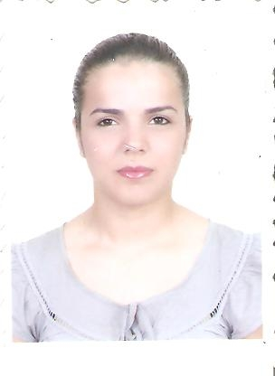
8, rue M'Hidi – Borj Baccouche
2080 Ariana • TUNISIE
• Téléphone: 21 17 18 44
• E-mail : dorsafnomane@yahoo.fr
NOMANE Dorsaf
Informations personnelles |  |  | - Situation de famille : Célibataire  - Nationalité : Tunisienne  - Date et lieu de naissance : 14 / 06 / 1984 à Tunis  - Permis de conduire délivré en Novembre 2002
Objectifs
Vivre une vie professionnelle en rapport avec ma spécialité.
Découvrir un mode de vie autre que celui habituel.
Formation
Diplômée de l’Institut Supérieur des Technologies de l’Environnement, de l’Urbanisme et du Bâtiment, spécialité Architecture en Juin2006.
Diplôme Universitaire en Technologies – Architecture (D.U.T.A)

Stages effectués :
-stage première année au bureau d’architecte, monsieur Mohamed EL OUAER.
-stage deuxième année au bureau d’architecte, madame TRIKI.

Langues |  |  | Arabe (bien écrit et parlé)  Français (bien écrit et parlé)  Anglais (moyennement écrit et parlé)  Italien (bien écrit et moyennement parlé)
Expérience professionnelle
- Technicienne supérieure pilote au sein de la société Karthago Pilotage depuis Octobre 08 jusqu’à aujourd’hui.
- Employée dans la promotion immobilière « Lira Immobilière » aux berges du lac en 2008
- Technicienne Supérieure en Architecture au sein de la promotion immobilière ‘’Thèbes Immobilière’’, employée au bureau de pilotage de chantier en 2007.
Hobbies Pratiquer du sport (équitation), voyager, surfer sur Internet,
écouter de la musique, regarder les émissions télé ...

